1. Tạo bộ soạn thảo WYSIWYG trong trang **gopy.html**

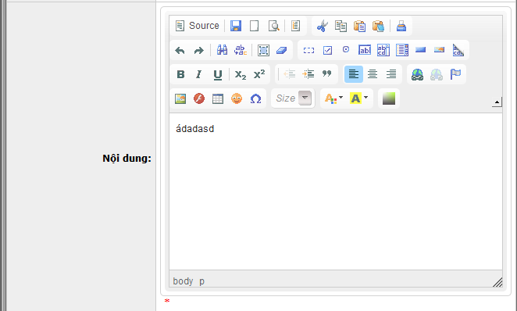

1. Tạo trình chọn ngày tháng năm trong trang dangky.html

